UNIVERSIDADE TECNOLÓGICA FEDERAL DO PARANÁ

DEPARTAMENTO ACADÊMICO DA COMPUTAÇÃO

ENGENHARIA DE COMPUTAÇÃO

DAVI SHINJI MOTA KAWASAKI

HIGOR AUGUSTO BASSI ROZAN

JOÃO VITOR BERTONCINI

LUAN SILVA

VINÍCIUS DRAGO ROMANO

IMPLEMENTAÇÃO DO ALGORITMO NESTED LOOP BLOCADO BUFFERIZADO

APS DE BANCO DE DADOS II

CORNÉLIO PROCÓPIO
2016

DAVI SHINJI MOTA KAWASAKI

HIGOR AUGUSTO BASSI ROZAN

JOÃO VITOR BERTONCINI

LUAN ANDRYL SILVA

VINÍCIUS DRAGO ROMANO

IMPLEMENTAÇÃO DO ALGORITMO NESTED LOOP BLOCADO BUFFERIZADO

APS desenvolvida para obter nota parcial da disciplina de Banco de Dados II do Curso Engenharia de Computação da Universidade Tecnológica Federal do Paraná ministrada pelo Prof. Pedro Henrique Bugatti.

CORNÉLIO PROCÓPIO
2016

ESPECIFICAÇÃO DO PROBLEMA
O problema consiste na operação de junção de duas tabelas através de um algoritmo que simule a operação em SGBDs. O algoritmo utilizado para essa executar a operação desejada foi o de nested loop blocado bufferizado, a qual é realizada por loops aninhados através da utilização de buffers para otimização do processamento. O buffer, nesse caso, é uma estrutura de dados que contém uma lista de páginas, e o seu tamanho é dado por entradas pelos parâmetros.
A junção será dada por uma coluna em comum entre duas tabelas, onde cada leitura será dada por blocos de buffer até o final da página, sendo que para cada bloco as leituras dos dados serão realizadas e armazenadas em um vetor final.
As tabelas escolhidas foram uma de departamento e outra de usuários, sendo que a de departamento armazena a chave primária do código e os nomes dos departamentos; já a de usuários armazena a chave primária do código do usuário, seu nome e sobrenome, e por fim a chave estrangeira do código de departamento.
Para o desenvolvimento do algoritmo foi escolhido a linguagem de programação Python 3.5 pela sua facilidade sintática e de manipulação, além da biblioteca python-tabulate, a qual foi utilizada para apresentação, manipulação e impressão de tabelas e listas.

EXPERIMENTOS
Para os testes respectivos à implementação do algoritmo, foram executados experimentos variando o tamanho do buffer (em Mb) em função do tempo de execução (em ms). A partir do código implementado, variou-se portanto o tamanho do buffer até 1000 Mb, chegando a tempos relevantes de 0,0025 ms, conforme representado na figura abaixo, que mostra a relação de buffer por tempo para o algoritmo desenvolvido pelo grupo:

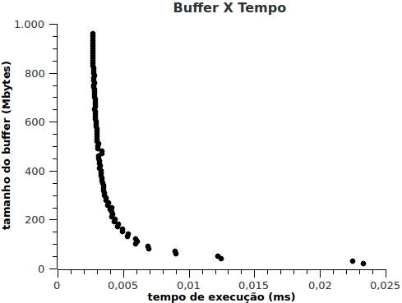
Figura 1 - Experimento realizado aumentando e diminuindo o tamanho dos buffers.
Fonte: Autoria própria.

Conforme pode-se verificar, o tempo de execução decaiu conforme o tamanho do buffer foi aumentado, dado que o mesmo foi quebrado em vários blocos menores para execução do loop aninhado do algoritmo.

